附件：展位预定表
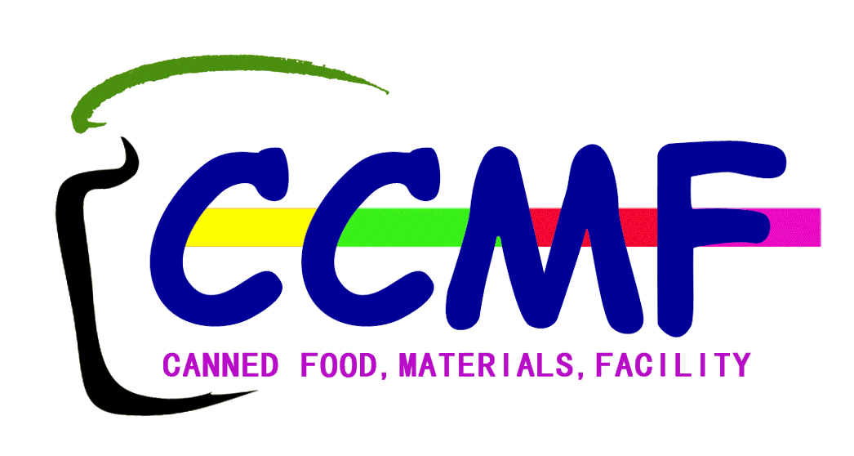
2019第十届上海国际罐藏食品及原辅材料、机械设备博览会
时间：2019年5月6日—9日
地点：上海新国际博览中心N5馆（上海市浦东新区龙阳路2345号）

展位预定表
公司名称（中文）：

公司名称（英文）：

联系地址： 邮编：

网址：
展会联系人： 职务： 手机（必填）：

电话（区号）： E-mail：
公司负责人或市场部负责人： 职务： 手机（必填）：

电话（区号）： E-mail：
预定展位面积： 平方米
展位形式： □光地 □标准展位
参展展品：
□罐藏原辅料 □罐藏设备 □罐藏产品包装 □罐藏产品综合利用 □其它

展位类型及配置
标准展位  （3m*3m） | 内资企业：12000.00/个(RMB)  外资企业: 4300.00/个(USD)
 | 包括:三面白色壁板、中(英)文楣板制作、咨询桌一张、折椅二张、地毯满铺、展位照明、220V /1电源插座一个、废纸篓一个。)
光地  （36平米起售） | 内资企业: 1200 ( RMB )/平方米  外资企业: 430 (USD)/平方米
注：1、主办方有最终修改、调整展位图的权利。
2、此表仅为展位预定使用，非正式参展合同，正式参展以2019年展位确认合同为准。
因2019年与展馆所签面积有限，所以将按预定情况，综合考量，合理安排，请您及时将预定表回传。
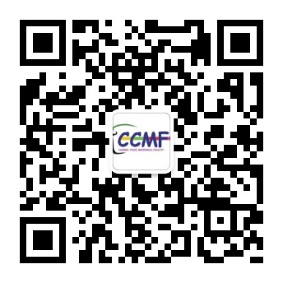
中国罐头工业协会
China Canned Food Industry Associatio

